01 – Brute-force

Mô tả
Một cuộc tấn công brute force có thể biểu hiện theo nhiều cách khác nhau, nhưng chủ yếu là kẻ tấn công cấu hình các giá trị định sẵn, gửi yêu cầu đến máy chủ bằng các giá trị đó, rồi phản hồi. Để tăng hiệu quả, kẻ tấn công có thể sử dụng tấn công từ điển (có hoặc không có đột biến) hoặc tấn công brute-force truyền thống (với các lớp ký tự nhất định như: chữ và số chữ, đặc biệt, chữ hoa chữ hoa (không) phân biệt chữ thường). Xem xét một phương pháp nhất định, số lần thử, hiệu quả của hệ thống thực hiện tấn công và hiệu suất ước tính của hệ thống bị tấn công, kẻ tấn công có thể tính toán khoảng thời gian cần thiết để gửi tất cả các giá trị đã chọn đã định.
Mục đích
Bài thực hành minh họa cách một hệ thống đăng nhập yếu có thể bị thử lần lượt nhiều mật khẩu và cách các lớp bảo vệ của DVWA làm thay đổi kết quả. Toàn bộ địa chỉ trong tài liệu là 127.0.0.1 (localhost), nghĩa là máy đích chính là máy ảo/phòng lab của người học. Chỉ nên thực hiện các bước này trên DVWA hoặc hệ thống đã được cho phép kiểm thử.
Brute force là cách thử nhiều khả năng cho đến khi tìm được thông tin đăng nhập đúng. Dictionary attack dùng một danh sách mật khẩu có sẵn nên nhanh hơn việc sinh mọi tổ hợp ký tự. Hiệu quả phụ thuộc vào số phần tử trong danh sách, số luồng chạy đồng thời, độ trễ phản hồi, cơ chế giới hạn tốc độ, khóa tài khoản và token chống giả mạo yêu cầu.

I. Low
- BurpSuite
Mục đích sử dụng Burp Suite
Burp Suite đóng vai trò proxy trung gian giữa trình duyệt và DVWA. Công cụ cho phép quan sát chính xác yêu cầu đăng nhập, xác định vị trí username/password/cookie, sau đó gửi yêu cầu sang Intruder để thay mật khẩu bằng nhiều giá trị trong wordlist. Đây là thao tác giao diện, không phải câu lệnh terminal.
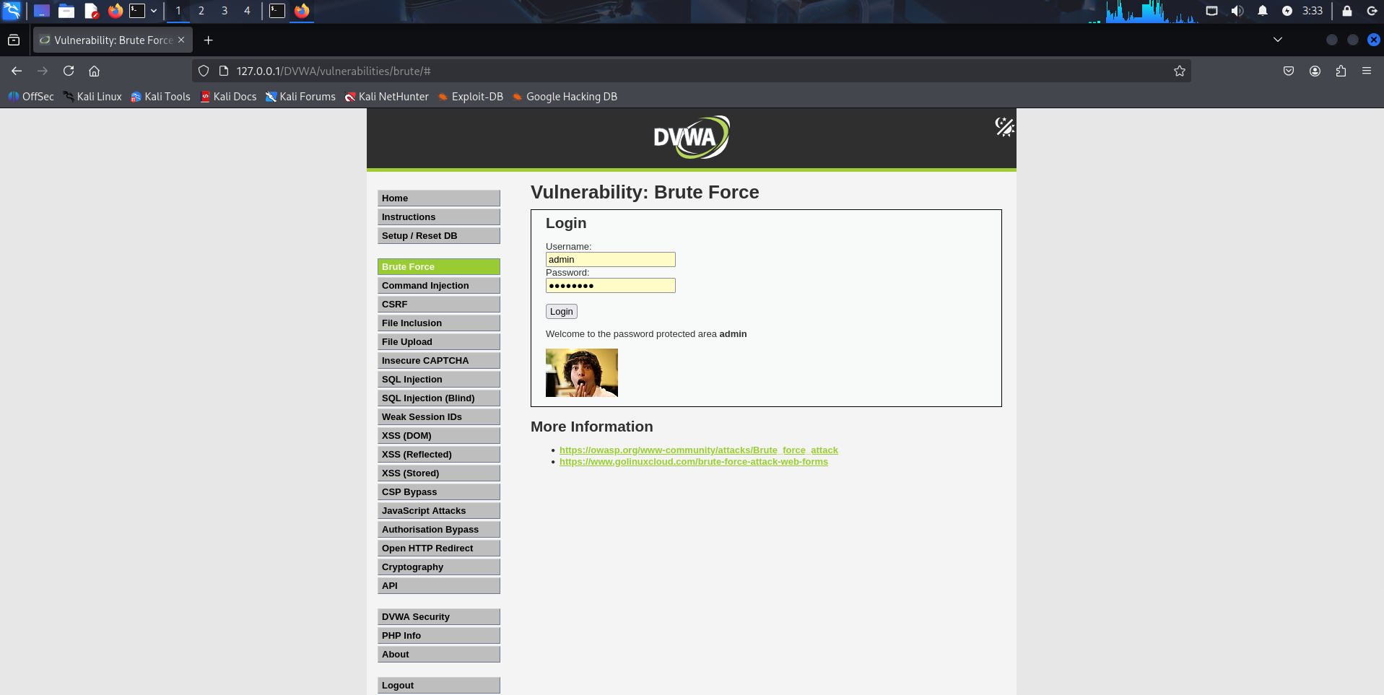
Hình 1 – Xác nhận trạng thái đăng nhập thành công
Trang DVWA hiển thị thông báo “Welcome to the password protected area admin”. Đây là dấu hiệu quan trọng nhất cho biết cặp thông tin đăng nhập đã đúng. Ở bước đầu, mật khẩu mặc định được dùng để tạo một kết quả chuẩn (baseline): người học biết phản hồi thành công trông như thế nào trước khi cấu hình bộ lọc tự động.
Với mật khẩu mặc định của tài khoản admin. Khi login có thể vào được tài khoản admin
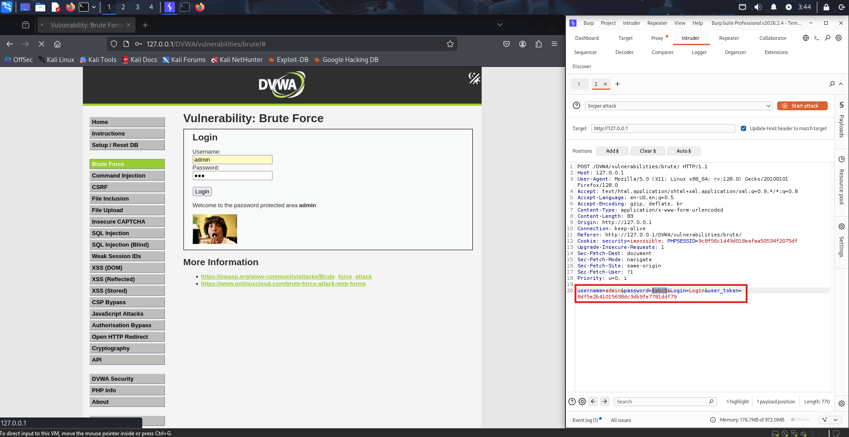
Hình 2 – Yêu cầu đăng nhập được Burp ghi lại
Burp hiển thị yêu cầu HTTP gửi tới /DVWA/vulnerabilities/brute/. Các thành phần cần chú ý gồm Host 127.0.0.1, Cookie chứa security và PHPSESSID, cùng dữ liệu username, password, Login và user_token. PHPSESSID liên kết yêu cầu với phiên đã đăng nhập DVWA; thiếu hoặc sai cookie thường làm DVWA chuyển về trang đăng nhập. Dữ liệu này là mẫu để đưa sang Intruder.
Lưu ý đối chiếu hình: cookie trong ảnh thể hiện security=impossible, không đồng nhất với tiêu đề Low. Khi tái hiện phần Low cần đặt DVWA Security về Low và kiểm tra cookie là security=low.
Trường hợp mà chúng ta không biết mật khẩu, tôi bắt đầu bắt gói từ proxy và gửi vào intruder để bruteforce mật khẩu
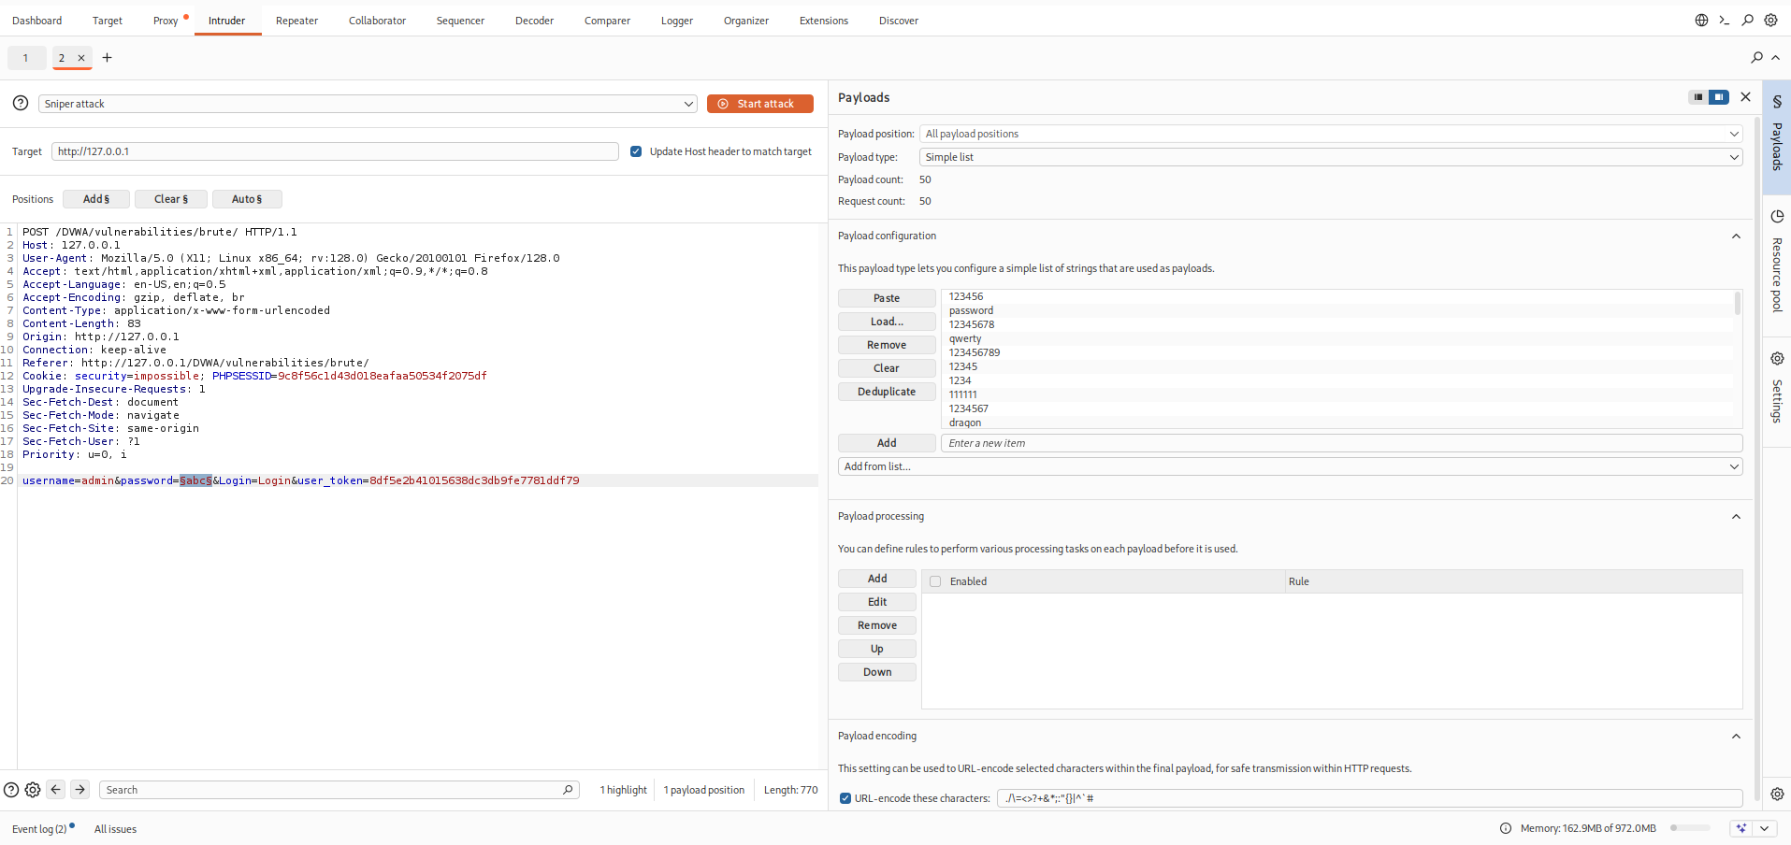
Hình 3 – Cấu hình Intruder và danh sách payload
Trong thẻ Positions, vị trí password được đánh dấu bằng cặp ký hiệu §…§; Intruder sẽ thay riêng phần này sau mỗi lần gửi. Thẻ Payloads chứa danh sách 50 mật khẩu phổ biến, vì vậy Payload count và Request count đều là 50. Kiểu Simple list có nghĩa là mỗi dòng trong danh sách được dùng nguyên dạng làm một giá trị thử.
Các trường username, Login, cookie và đường dẫn phải giữ nguyên. Nếu đánh dấu nhầm nhiều vị trí, Burp có thể tạo tổ hợp payload không cần thiết và làm số lượng yêu cầu tăng mạnh.
Grep “Welcome” để lọc output
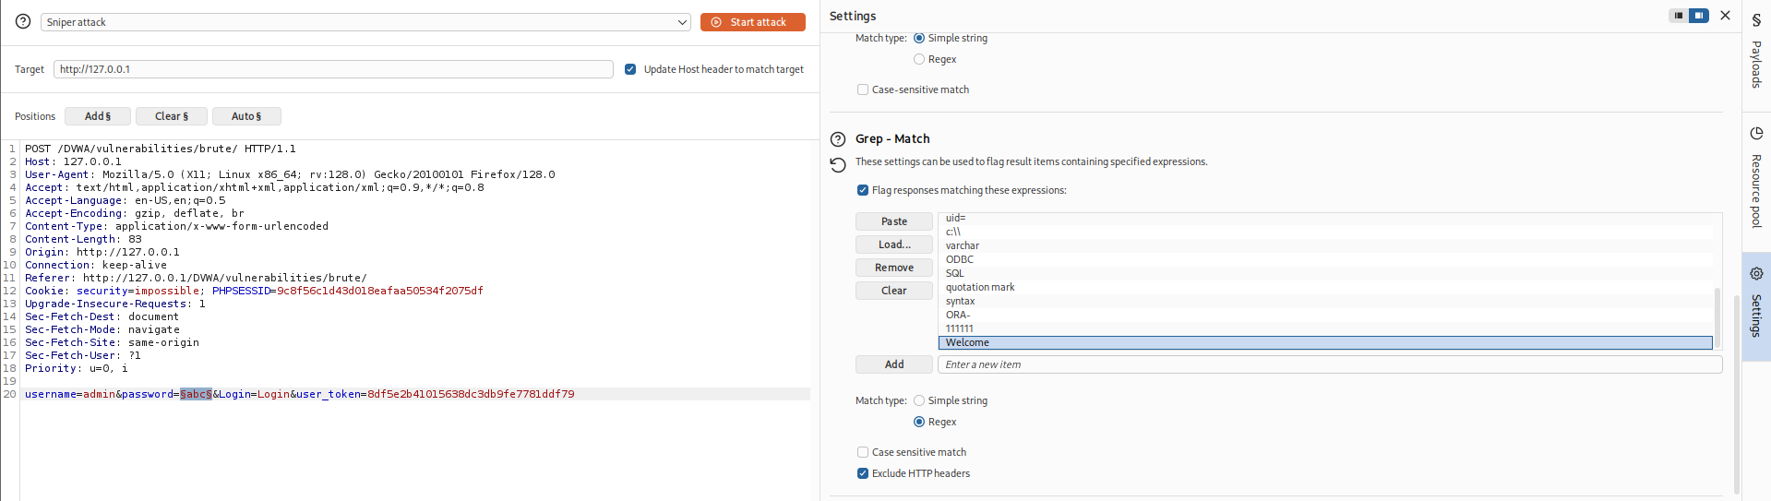
Hình 4 – Grep - Match từ khóa “Welcome”
Grep - Match được thêm chuỗi “Welcome” để Burp đánh dấu phản hồi chứa dấu hiệu đăng nhập thành công. Lý do phải lọc theo nội dung là DVWA có thể trả mã HTTP 200 cho cả đăng nhập đúng và sai; chỉ nhìn cột Status code sẽ không đủ phân biệt. Match type là Simple string, nên Burp tìm đúng chuỗi văn bản đã nhập trong phần phản hồi.
https://thriveweb.com.au/blog/the-50-most-used-passwords-and-how-to-keep-yours-safe/ . Sử dụng list mật khẩu phổ biến để bruteforce
Ý nghĩa của danh sách mật khẩu
Đường dẫn được dùng để tham khảo các mật khẩu phổ biến rồi đưa chúng vào wordlist. Đây là dictionary attack: công cụ ưu tiên các mật khẩu con người thường đặt thay vì thử toàn bộ không gian ký tự. Mỗi dòng của file tương ứng với một lần thử.
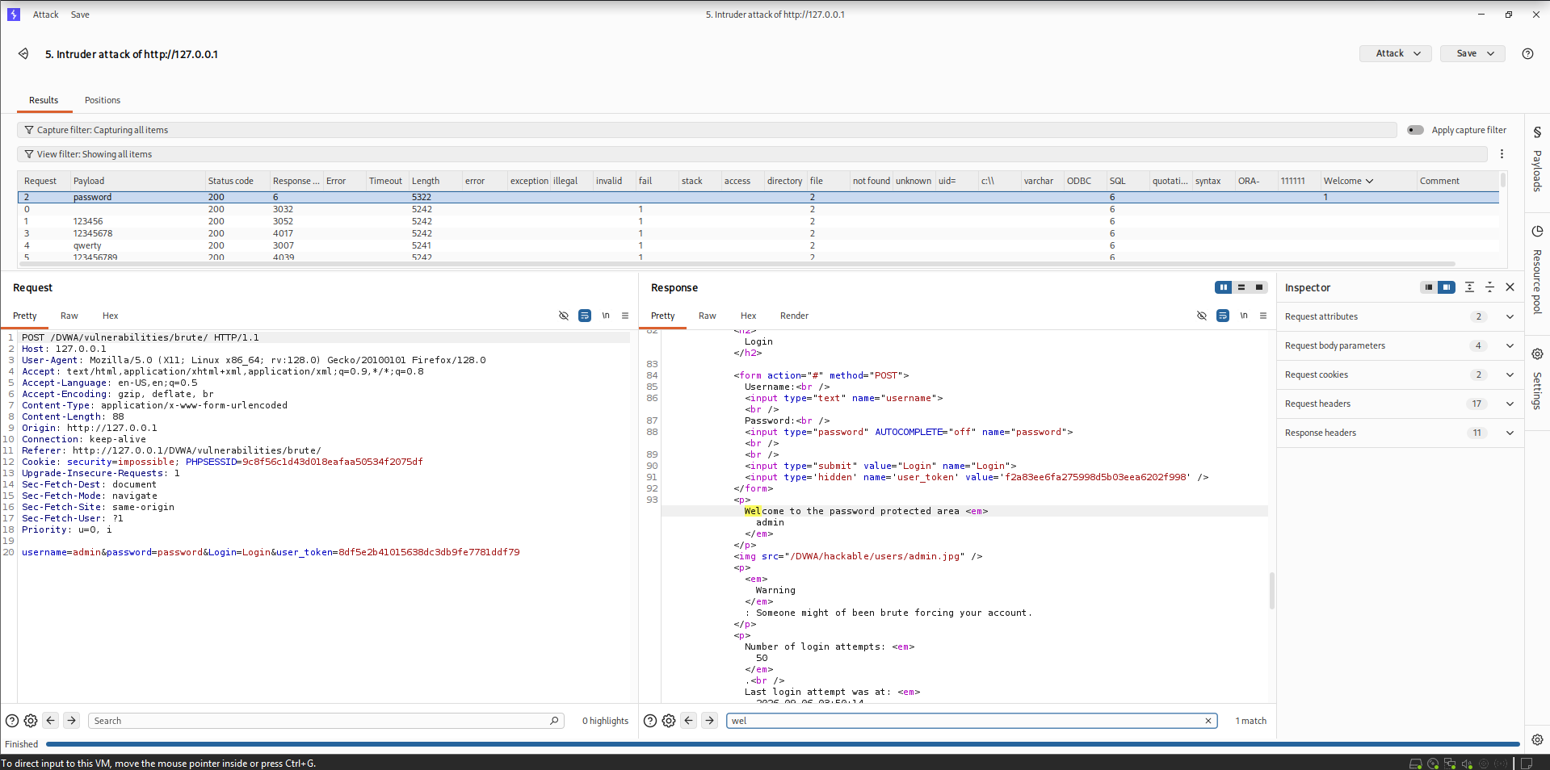
Hình 5 – Kết quả Burp Intruder
Bảng kết quả cho thấy nhiều payload đều trả HTTP 200, nhưng dòng có payload password được nhận biết nhờ cột “Welcome” và nội dung Response chứa “Welcome to the password protected area admin”. Như vậy, dấu hiệu thành công nằm trong nội dung phản hồi chứ không nằm ở mã trạng thái. Các cột Length/Response length cũng có thể hỗ trợ phát hiện một phản hồi khác biệt, nhưng từ khóa “Welcome” đáng tin cậy hơn trong bài lab này.
Đã login thành công vào tài khoản admin
2. Hydra
hydra -h : Xem trợ giúp của công cụ hydra
Câu lệnh terminal
hydra -h
-h yêu cầu Hydra in phần trợ giúp. Câu lệnh không tấn công mục tiêu; nó dùng để xem cú pháp, các giao thức được hỗ trợ và ý nghĩa tham số trước khi tạo lệnh hoàn chỉnh.
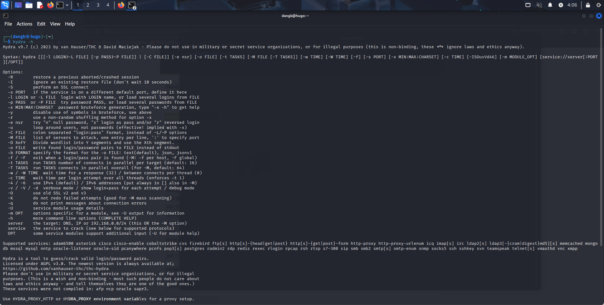
Hình 6 – Nội dung trợ giúp Hydra
Dòng Syntax mô tả cấu trúc chung. Các tùy chọn quan trọng trong bài gồm: -l đặt một username cố định; -L đọc nhiều username từ file; -p đặt một password; -P đọc wordlist mật khẩu; -t đặt số kết nối song song; -V in từng lần thử; -f dừng khi tìm thấy một cặp hợp lệ; -s đổi cổng; và http-get-form chọn mô-đun kiểm thử biểu mẫu HTTP GET. Danh sách Supported services cho biết Hydra còn hỗ trợ nhiều dịch vụ khác, nhưng bài này chỉ dùng HTTP form trên localhost.
Chuẩn bị file mật khẩu phổ biến:
Các câu lệnh tạo và kiểm tra wordlist trong terminal
sudo nano passwords.txt
cat passwords.txt
sudo nano passwords.txt mở trình soạn thảo Nano với quyền quản trị để tạo/sửa file passwords.txt. Sau khi lưu, cat passwords.txt in toàn bộ file ra terminal để kiểm tra mỗi mật khẩu nằm trên một dòng. Về nguyên tắc, file trong thư mục cá nhân thường không cần sudo; dùng sudo có thể khiến file thuộc sở hữu root.
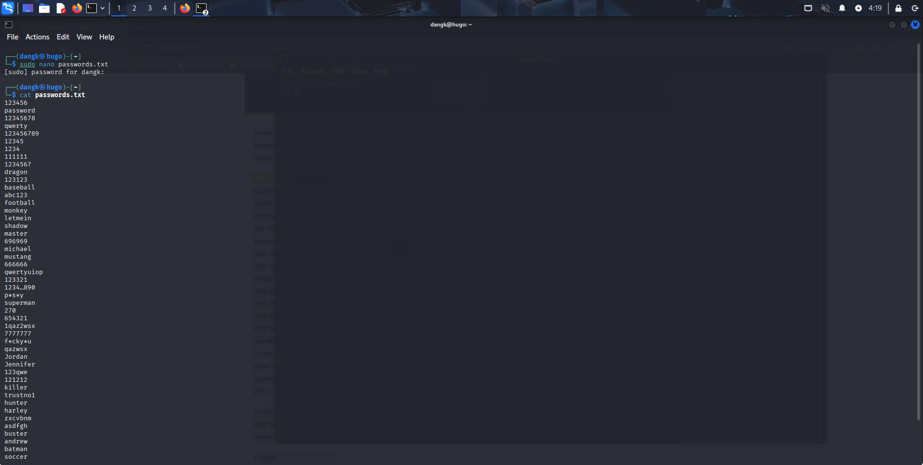
Hình 7 – Danh sách mật khẩu
Ảnh cho thấy file có 50 giá trị như 123456, password, qwerty… Hydra/Wfuzz/ffuf đọc file từ trên xuống và thử từng dòng. Giá trị password nằm ở vị trí thứ hai, nên về lý thuyết công cụ có thể phát hiện khá sớm; tuy nhiên khi chạy nhiều luồng, thứ tự dòng kết quả có thể không hoàn toàn tuần tự.
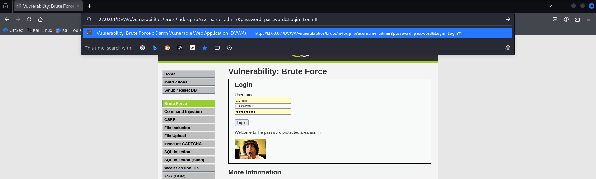
Hình 8 – Kiểm chứng trực tiếp trên trình duyệt
Thanh địa chỉ chứa username=admin&password=password&Login=Login và trang trả về thông báo Welcome. Điều này xác nhận password là mật khẩu đúng. Vì biểu mẫu dùng GET nên thông tin đăng nhập xuất hiện trên URL; đây là thiết kế không an toàn trong hệ thống thực tế vì URL có thể bị lưu trong lịch sử, log hoặc tiêu đề Referer.
hydra -l admin -P passwords.txt 127.0.0.1 http-get-form '/DVWA/vulnerabilities/brute/index.php:username=^USER^&password=^PASS^&Login=Login:H=Cookie\: security=low; PHPSESSID= YOUR_SESSION_ID:F=Username and/or password incorrect' -V -f
Cấu trúc lệnh Hydra trong tài liệu
Hydra nhận một tài khoản admin, đọc 50 mật khẩu, gửi từng mật khẩu vào tham số password và coi phản hồi chứa “Username and/or password incorrect” là thất bại. Chuỗi mô-đun được ngăn cách bằng dấu hai chấm theo dạng đường_dẫn:tham_số:cấu_hình_cookie:dấu_hiệu_thất_bại.
- /DVWA/vulnerabilities/brute/ index.php : đường dẫn của bài
- Cookie: security=low; PHPSESSID=YOUR_SESSION_ID
Cách lấy và ý nghĩa cookie phiên
security=low yêu cầu DVWA xử lý theo mức Low. PHPSESSID là mã phiên của lần đăng nhập hiện tại; giá trị này phải lấy từ trình duyệt của chính phiên lab và thay vào lệnh. Không nên dùng lại mã phiên cũ vì phiên có thể hết hạn hoặc thay đổi.

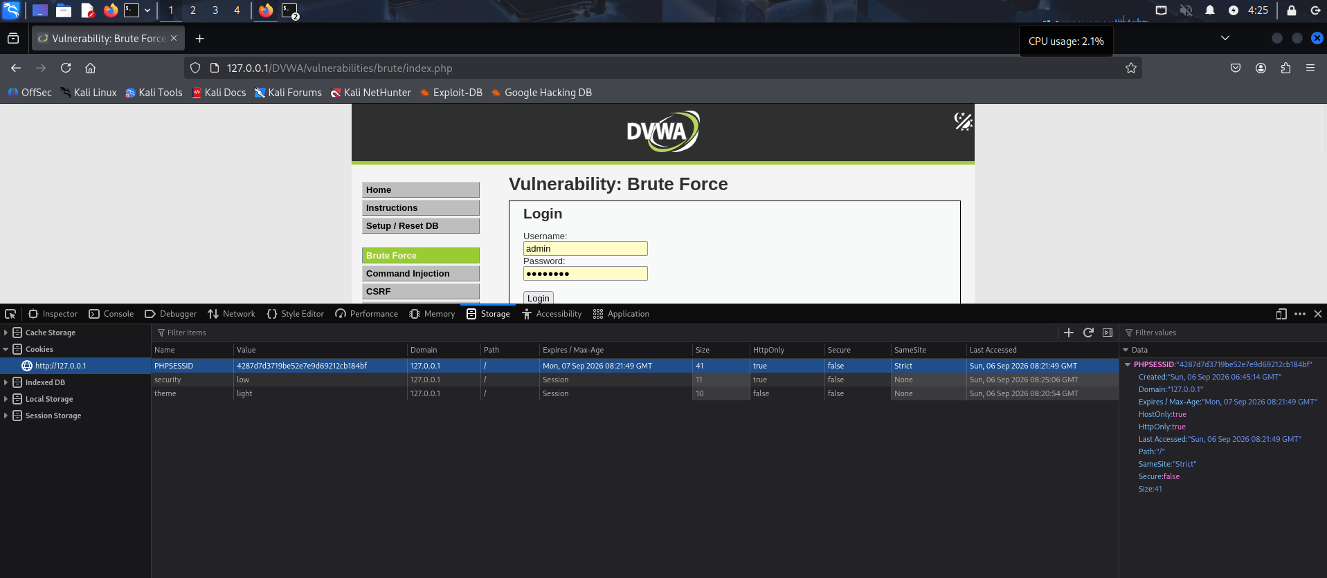
Hình 9 – Lấy PHPSESSID trong Developer Tools
Trong Storage/Cookies của Firefox, ảnh thể hiện hai cookie quan trọng: PHPSESSID=4287…184bf và security=low. Cột Domain là 127.0.0.1, Path là / và HttpOnly của PHPSESSID là true. Việc chép đúng cả hai giá trị giúp yêu cầu từ công cụ được DVWA nhận như cùng một phiên trình duyệt.
Thay thông số và chạy command
hydra -l admin -P passwords.txt 127.0.0.1 http-get-form '/DVWA/vulnerabilities/brute/index.php:username=^USER^&password=^PASS^&Login=Login:H=Cookie\: security=low; PHPSESSID=4287d7d3719be52e7e9d69212cb184bf:F=Username and/or password incorrect' -V -f
Giải thích
-l admin cố định tên đăng nhập; -P passwords.txt nạp wordlist; 127.0.0.1 là máy đích; http-get-form chọn mô-đun biểu mẫu GET; ^USER^ và ^PASS^ là vị trí Hydra thay username/password. H=Cookie\: thêm header Cookie; dấu \: dùng để escape dấu hai chấm vì Hydra dùng dấu hai chấm làm ký tự phân tách cấu hình. F=… khai báo chuỗi phản hồi thất bại. -V in từng lần thử và -f dừng ngay sau khi tìm thấy thông tin đúng.
Toàn bộ phần mô-đun được đặt trong dấu nháy đơn để shell không diễn giải các ký tự &, dấu cách và dấu mũ. Nếu sao chép từ Word, cần dùng dấu nháy thẳng ' hoặc " thay vì dấu nháy cong.
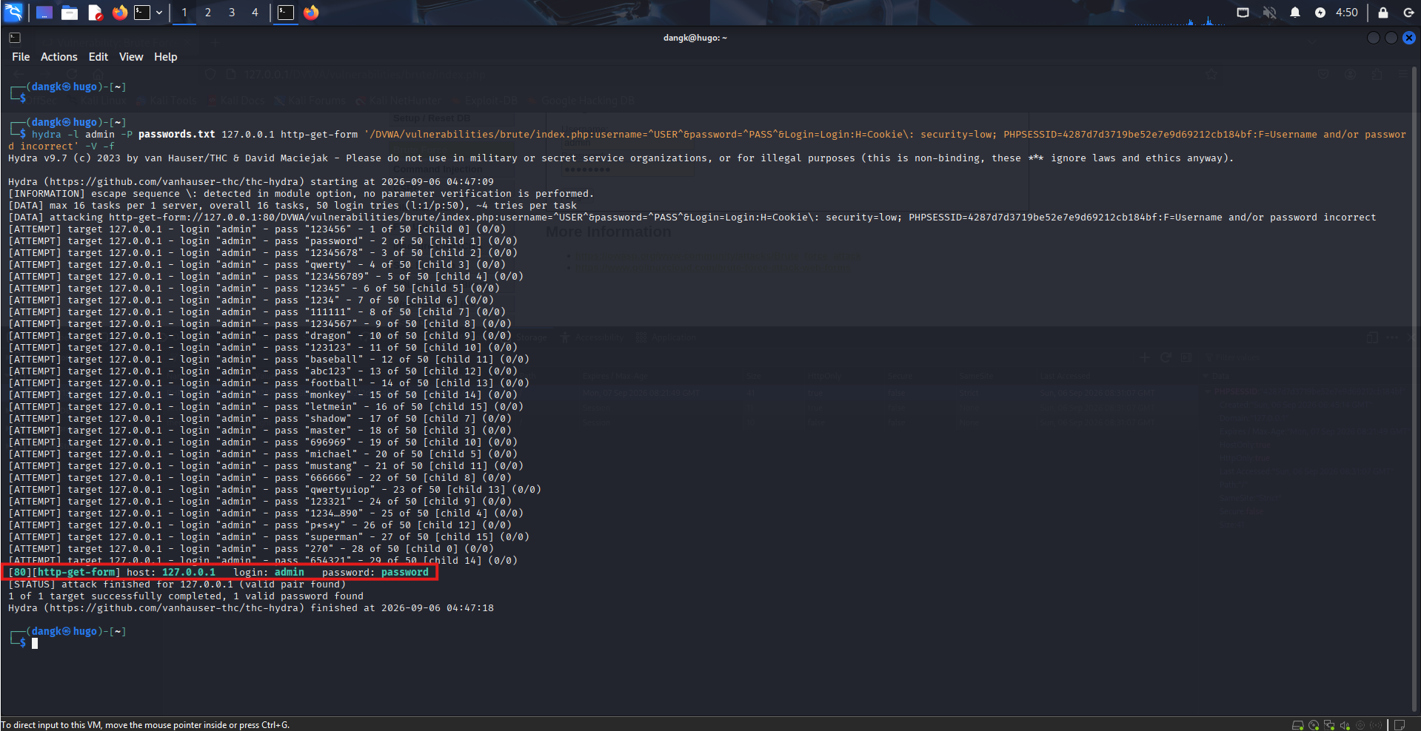
Hình 10 – Kết quả Hydra
[DATA] cho biết Hydra chạy tối đa 16 task và có 50 lần thử. Các dòng [ATTEMPT] ghi lại username, password đang thử và số thứ tự. Dòng [80][http-get-form] host: 127.0.0.1 login: admin password: password là kết quả quan trọng nhất. [STATUS] valid pair found và “1 valid password found” xác nhận thành công; do có -f nên Hydra kết thúc mục tiêu sau khi tìm thấy cặp hợp lệ.
Kết quả nhận lại là tài khoản “admin” và mật khẩu “password”
3.Wfuzz
wfuzz -h
Câu lệnh terminal
wfuzz -h
-h hiển thị hướng dẫn sử dụng Wfuzz. Dòng mô tả FUZZ cho biết mọi vị trí chứa từ khóa FUZZ sẽ lần lượt được thay bằng payload lấy từ wordlist.
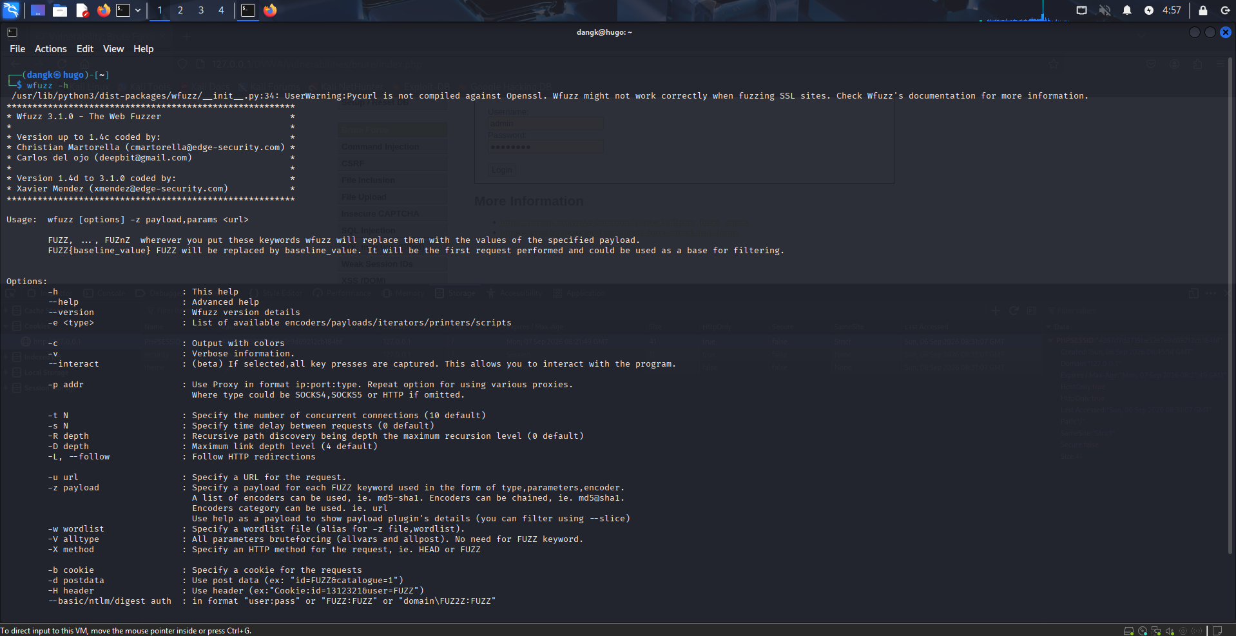
Hình 11 – Trợ giúp Wfuzz
Phần Usage có dạng wfuzz [options] -z payload <url>. Các tùy chọn liên quan trực tiếp gồm -c tô màu kết quả; -w wordlist là cách viết tắt của payload kiểu file; -b gửi cookie; -H thêm header; -d gửi dữ liệu POST; -t đặt số kết nối đồng thời; -s thêm độ trễ; -L theo chuyển hướng; và các bộ lọc --hs/--hc/--hl/--hw/--hh lần lượt ẩn theo chuỗi, status code, số dòng, số từ hoặc số ký tự.
Cảnh báo Pycurl is not compiled against OpenSSL chỉ liên quan khả năng xử lý một số trang HTTPS. Mục tiêu trong bài dùng http://127.0.0.1 nên cảnh báo này không phải nguyên nhân làm bài thất bại.
Với PHPSESSID=4287d7d3719be52e7e9d69212cb184bf, ta có:
wfuzz -c -w passwords.txt \
-b "security=low; PHPSESSID=4287d7d3719be52e7e9d69212cb184bf" \
--hs "Username and/or password incorrect" \
"http://127.0.0.1/DVWA/vulnerabilities/brute/index.php?username=admin&password=FUZZ&Login=Login"
Câu lệnh Wfuzz mức Low đã dùng
wfuzz -c -w passwords.txt \
-b "security=low; PHPSESSID=4287d7d3719be52e7e9d69212cb184bf" \
--hs "Username and/or password incorrect" \
"http://127.0.0.1/DVWA/vulnerabilities/brute/index.php?username=admin&password=FUZZ&Login=Login"
Dấu \ ở cuối dòng yêu cầu shell nối lệnh sang dòng tiếp theo. -c bật màu; -w đọc passwords.txt; -b gửi cookie; --hs ẩn mọi phản hồi chứa câu báo sai; FUZZ là chỗ thay mật khẩu. URL được đặt trong dấu nháy kép để ký tự & không bị shell hiểu là chạy tiến trình nền.
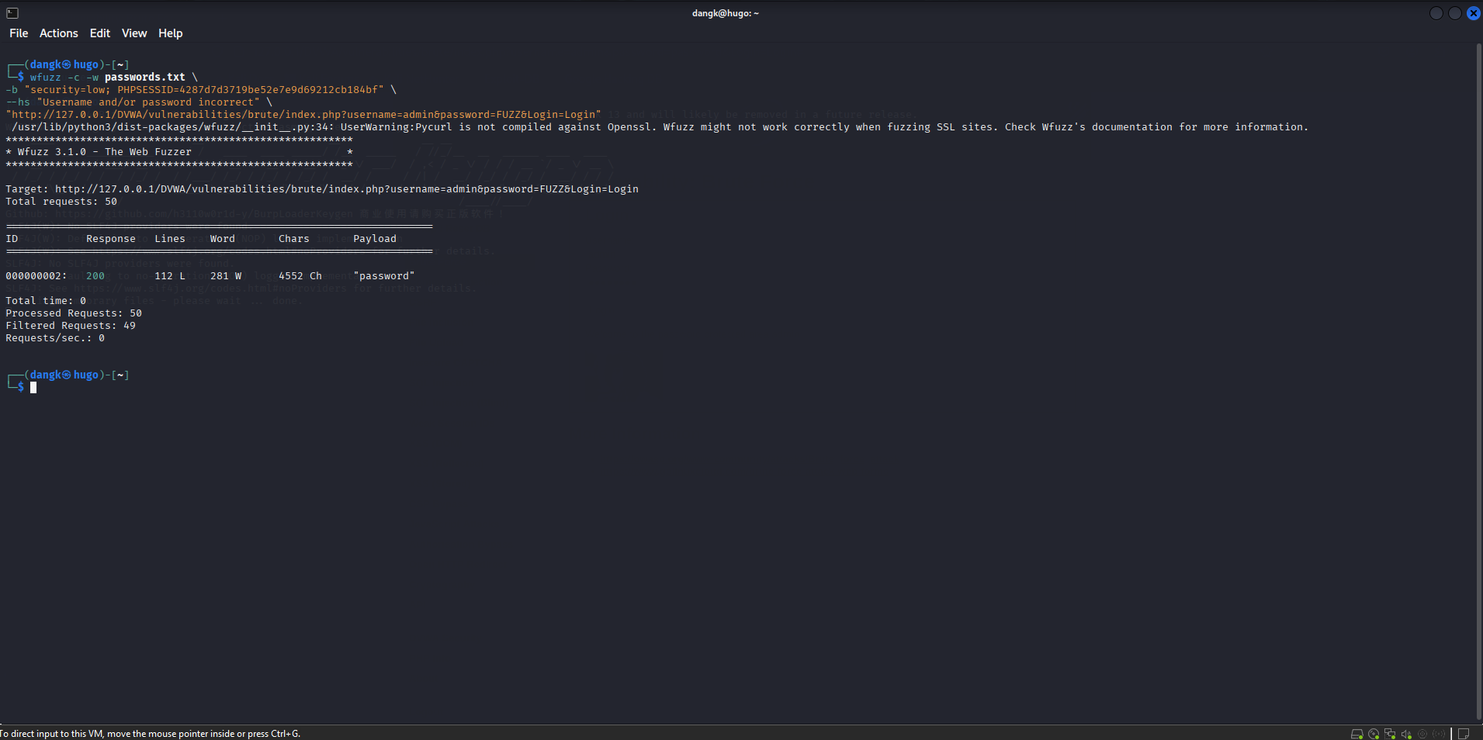
Hình 12 – Kết quả Wfuzz mức Low
Total requests: 50 khớp với 50 dòng trong wordlist. Chỉ payload “password” được hiển thị với Response 200, 112 Lines, 281 Words và 4552 Characters. Filtered Requests: 49 nghĩa là 49 phản hồi sai đã bị --hs ẩn; một phản hồi còn lại không chứa câu báo sai nên được xem là ứng viên đúng.
4.ffuf
ffuf -h
Câu lệnh terminal
ffuf -h
-h mở phần trợ giúp của ffuf để xem các nhóm tùy chọn HTTP, matcher, filter, concurrency và wordlist.
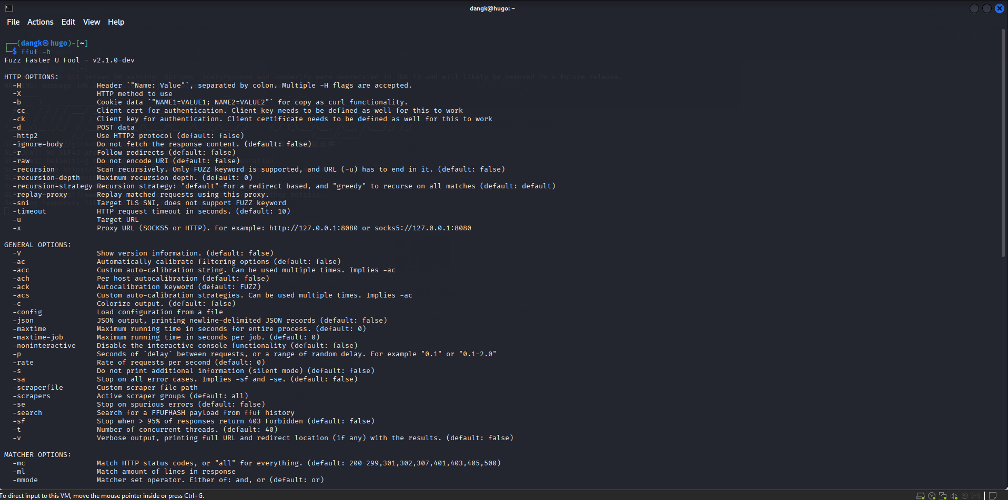
Hình 13 – Trợ giúp ffuf
Các tham số có liên quan gồm -u đặt URL; -w đặt wordlist; -request đọc nguyên một HTTP request từ file; -request-proto chọn http/https; -H thêm header; -b đặt cookie; -d đặt dữ liệu POST; -t đặt số luồng; -fr lọc theo biểu thức chính quy; -fc lọc status code; -fs/-fw/-fl lọc theo kích thước, số từ hoặc số dòng. Matcher quyết định kết quả nào được giữ lại, còn Filter loại bỏ kết quả không cần xem.

Lấy request gói
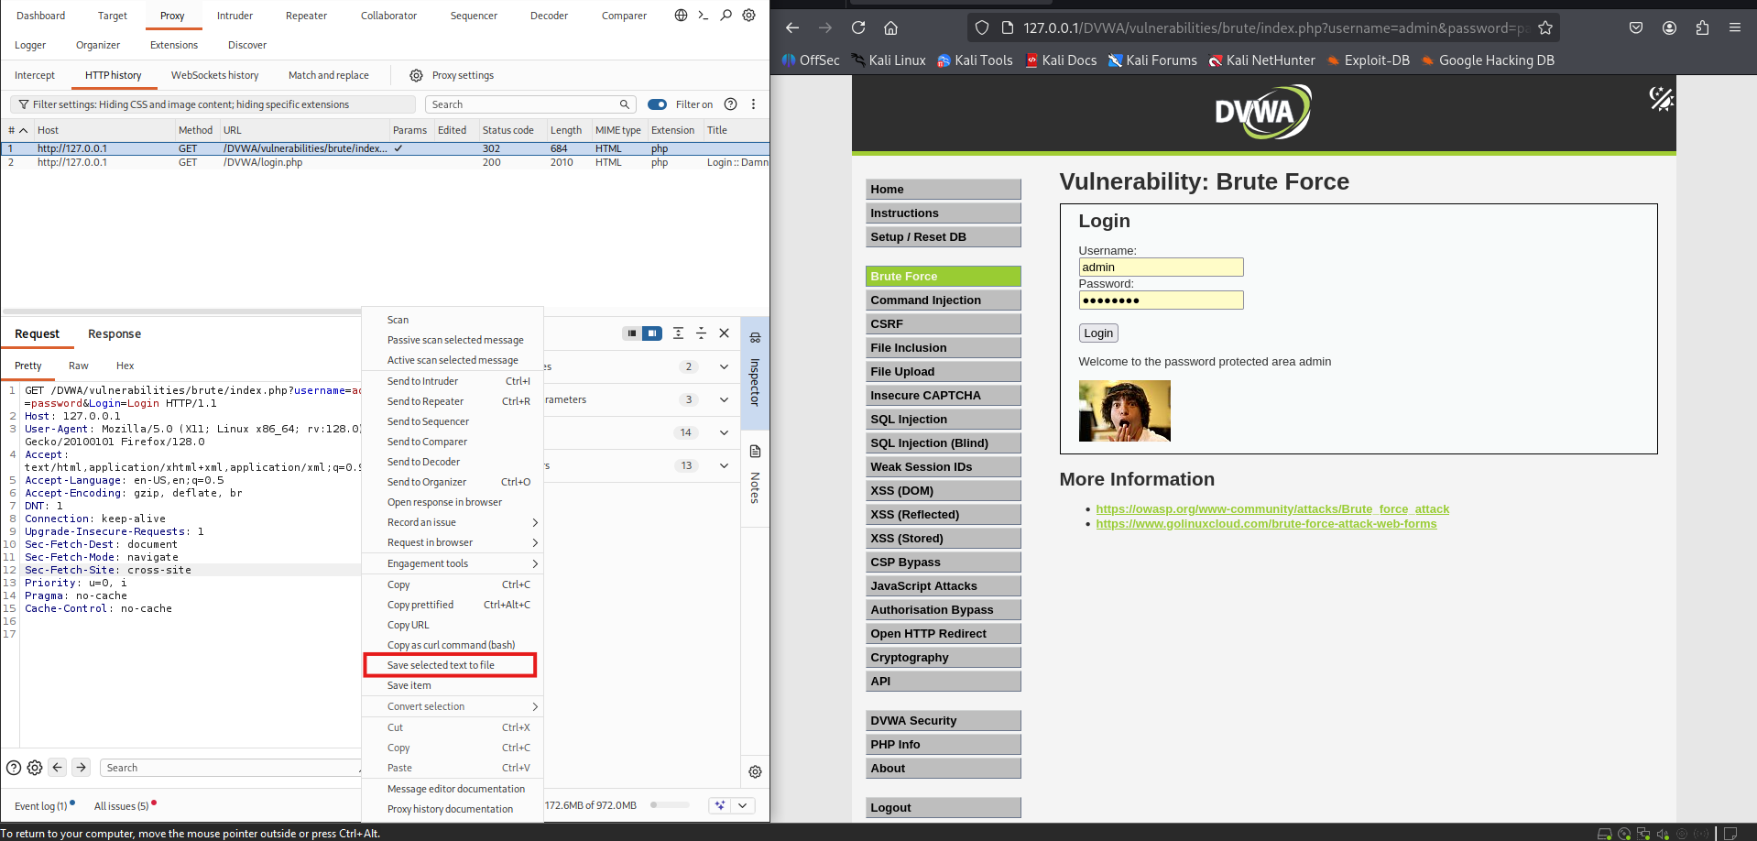
Hình 14 – Lấy yêu cầu thô từ Burp
Trong Proxy > HTTP history, yêu cầu GET tới bài Brute Force được chọn. Menu ngữ cảnh cho phép sao chép hoặc lưu yêu cầu. Mục đích là giữ nguyên đường dẫn, cookie và header hợp lệ của phiên DVWA để ffuf tái sử dụng, thay vì tự viết lại toàn bộ và dễ sai định dạng.
Chỉnh sửa mật khẩu thành FUZZ và rút gọn các thông số
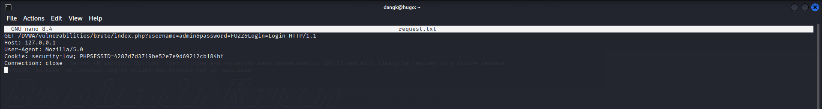
Hình 15 – Nội dung file request.txt
GET /DVWA/vulnerabilities/brute/index.php?username=admin&password=FUZZ&Login=Login HTTP/1.1
Host: 127.0.0.1
User-Agent: Mozilla/5.0
Cookie: security=low; PHPSESSID=4287d7d3719be52e7e9d69212cb184bf
Connection: close
Dòng đầu là request line: phương thức GET, đường dẫn có tham số và phiên bản HTTP/1.1. FUZZ nằm đúng tại giá trị password. Host xác định máy đích; User-Agent mô phỏng một client web; Cookie duy trì mức bảo mật và phiên; Connection: close yêu cầu đóng kết nối sau phản hồi. File cần có một dòng trống sau header cuối để kết thúc phần header HTTP.
ffuf -request request.txt -request-proto http -w passwords.txt -fr "Username and/or password incorrect" -t 5
Giải thích
-request request.txt nạp yêu cầu thô; -request-proto http cho ffuf biết giao thức vì file request chỉ có đường dẫn tương đối; -w passwords.txt cung cấp payload; -fr lọc phản hồi khớp biểu thức “Username and/or password incorrect”; -t 5 giới hạn năm luồng đồng thời. Nhờ FUZZ trong request.txt, ffuf tự thay lần lượt từng mật khẩu.
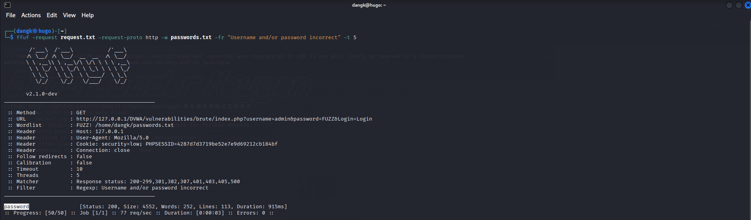
Hình 16 – Kết quả ffuf
Khối cấu hình xác nhận Method GET, URL mục tiêu, wordlist, các header và Threads: 5. Kết quả duy nhất là password với Status 200, Size 4552, 252 Words, 113 Lines. Progress [50/50] cho biết đã thử đủ danh sách; Errors: 0 nghĩa là không có yêu cầu lỗi ở tầng kết nối. Vì -fr đã loại phản hồi chứa thông báo sai, payload còn lại là mật khẩu cần kiểm chứng.
Kết quả trả về của FUZZ là “password”

II. Medium
Mục đích của phần Medium
Phần này kiểm tra xem quy trình có còn hoạt động khi DVWA được chuyển sang security=medium. Điểm thay đổi trong câu lệnh là cookie bảo mật; cách đặt FUZZ và cách lọc phản hồi sai vẫn giữ nguyên.
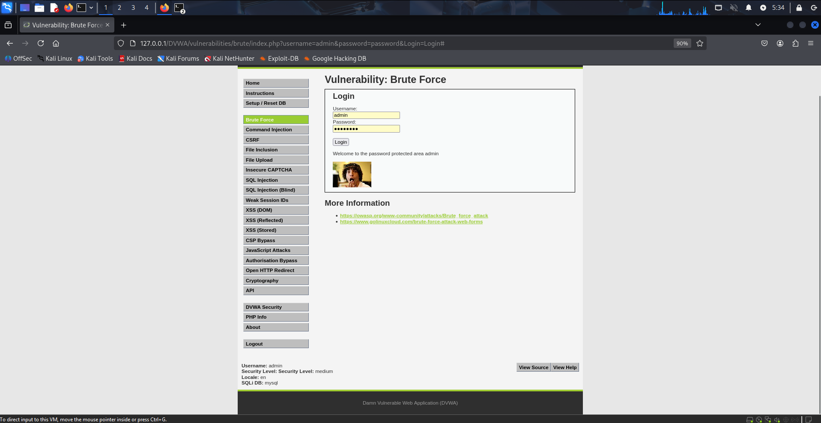
Hình 17 – Kiểm chứng đăng nhập ở mức Medium
Trình duyệt hiển thị “Welcome to the password protected area admin”, xác nhận mật khẩu password vẫn đúng ở mức Medium. Ảnh này là bước kiểm chứng sau khi công cụ trả về ứng viên, không phải bằng chứng về tốc độ hoặc cơ chế phòng thủ.
Sử dụng wfuzz
wfuzz -c -w passwords.txt \
-b "security=medium; PHPSESSID=4287d7d3719be52e7e9d69212cb184bf" \
--hs "Username and/or password incorrect" \
"http://127.0.0.1/DVWA/vulnerabilities/brute/index.php?username=admin&password=FUZZ&Login=Login"
Câu lệnh Wfuzz mức Medium đã dùng
wfuzz -c -w passwords.txt \
-b "security=medium; PHPSESSID=4287d7d3719be52e7e9d69212cb184bf" \
--hs "Username and/or password incorrect" \
"http://127.0.0.1/DVWA/vulnerabilities/brute/index.php?username=admin&password=FUZZ&Login=Login"
So với lệnh Low, thay đổi chính là security=medium. Wfuzz vẫn gửi 50 yêu cầu và ẩn các phản hồi có câu báo sai. PHPSESSID phải thuộc phiên đang đăng nhập và đang đặt mức Medium; nếu cookie không khớp, kết quả có thể không phản ánh đúng cấp độ bài lab.
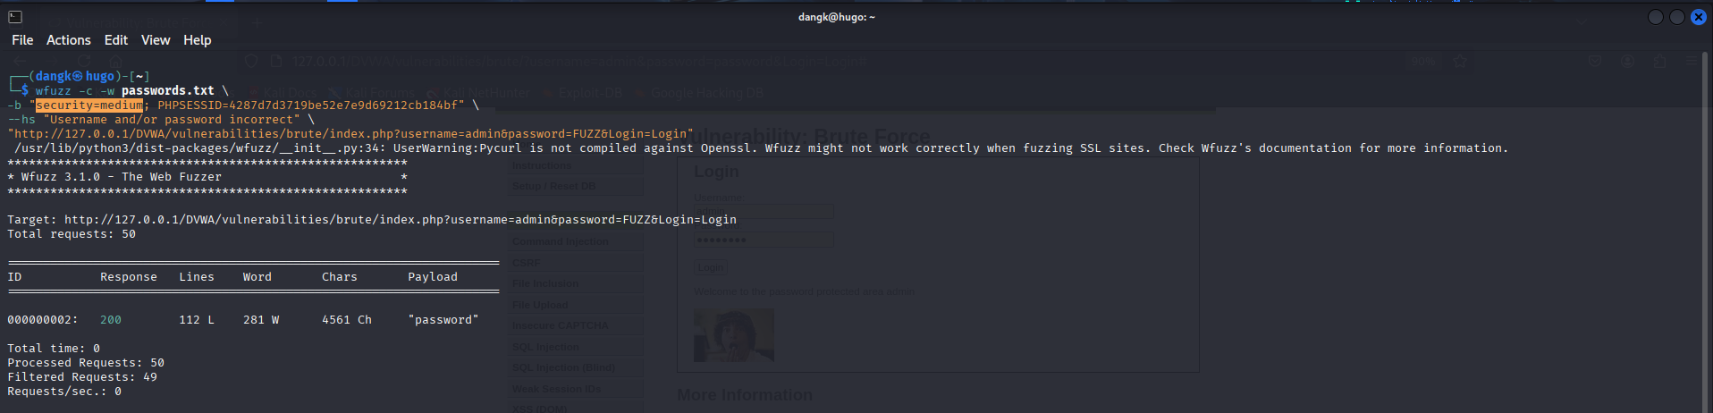
Hình 18 – Kết quả Wfuzz mức Medium
Ảnh cho thấy Total requests: 50, Filtered Requests: 49 và chỉ payload password còn lại với HTTP 200. Điều này có nghĩa bộ lọc vẫn tách được phản hồi đăng nhập đúng. Cảnh báo Pycurl/OpenSSL không ảnh hưởng vì mục tiêu đang dùng HTTP nội bộ.
Số Total time/Requests per second trong ảnh hiển thị 0 nên không đủ tin cậy để kết luận Medium nhanh hay chậm; kết luận chắc chắn từ hình chỉ là payload password khác 49 phản hồi còn lại.

III. High
Mục đích của phần High
Mức High bổ sung token chống CSRF vào biểu mẫu. Người học trước tiên thử lại cách cũ để quan sát thất bại, sau đó dùng Burp/Developer Tools để tìm user_token và cuối cùng viết script lấy token mới trước mỗi lần thử.
Tôi bắt đầu với sử dụng công cụ wfuzz như các trường hợp trên
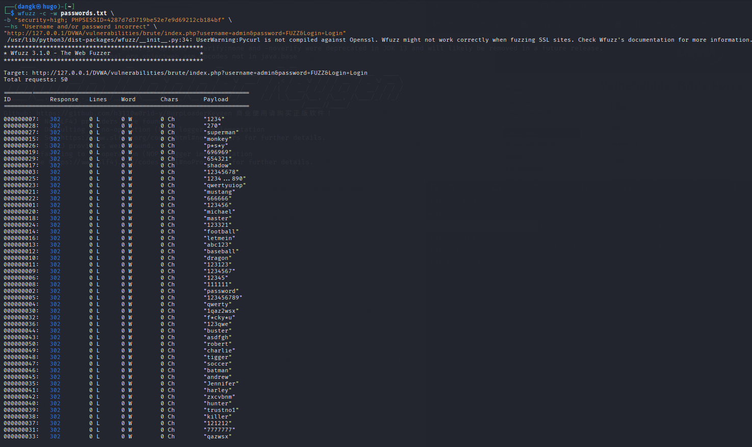
Hình 19 – Wfuzz High khi chưa xử lý token
Lệnh vẫn dùng passwords.txt và security=high nhưng URL chỉ có username, password, Login. Bảng trả về hàng loạt Response 302, 0 Lines, 0 Words, 0 Characters cho tất cả payload. HTTP 302 là chuyển hướng; trong ngữ cảnh này, nó cho thấy yêu cầu không đi qua luồng kiểm tra mật khẩu như ở Low/Medium, thường do thiếu hoặc không hợp lệ user_token.
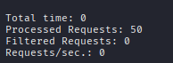
Hình 20 – Tóm tắt lần thử thất bại
Processed Requests: 50 nghĩa là Wfuzz đã gửi đủ 50 giá trị. Filtered Requests: 0 nghĩa là không phản hồi nào chứa chuỗi đã cấu hình cho --hs để bị ẩn. Đây không phải dấu hiệu có 50 mật khẩu đúng; nó cho thấy bộ lọc dựa trên câu báo sai không còn phù hợp vì máy chủ đang trả phản hồi chuyển hướng rỗng.
Tuy nhiên, lại không nhận được kết quả mong muốn như các bài trên.
Bước tiếp theo tôi thử với công cụ BurpSuite
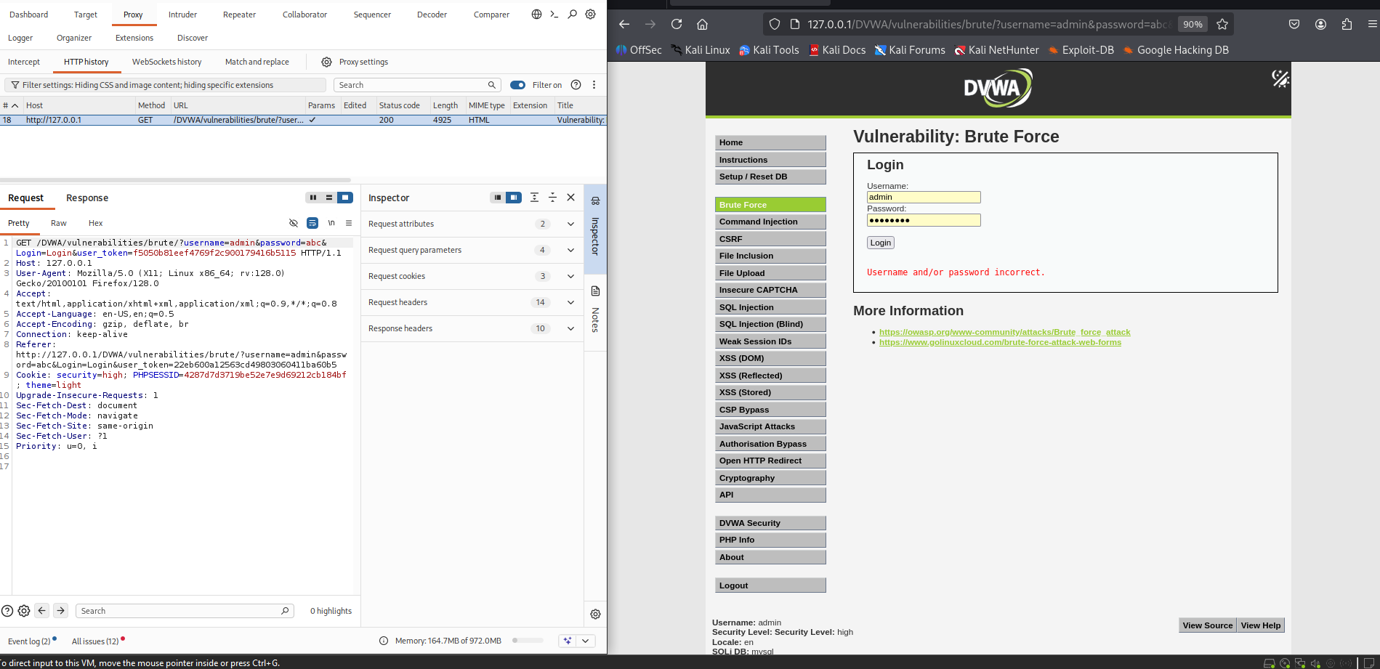
Hình 21 – Kiểm tra thủ công bằng Burp Repeater
Yêu cầu GET thử password=abc kèm Login và user_token được gửi trong Repeater. Trang phản hồi “Username and/or password incorrect”, chứng tỏ yêu cầu có thể đến được bước xác thực nhưng mật khẩu abc sai. Repeater hữu ích để thay từng trường và so sánh request/response trước khi tự động hóa.
Đăng nhập thử với mật khẩu abc, kết quả là sai. Bắt gói và gửi cho công cụ Repeater
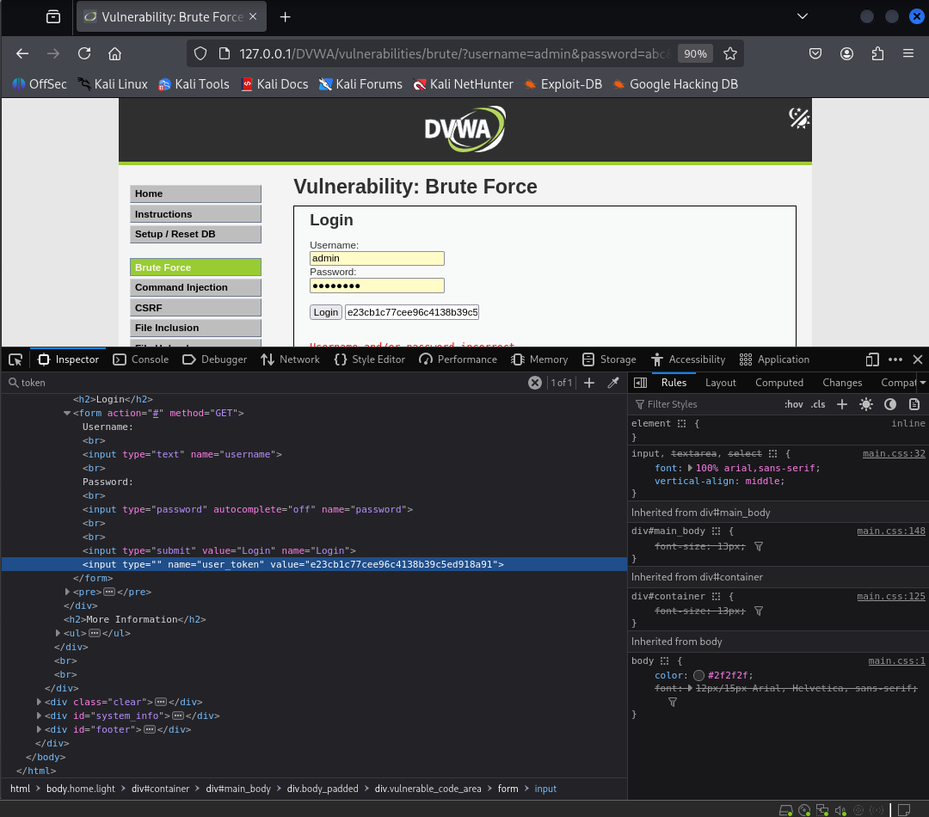
Trong khi đó, tôi tìm thấy token ẩn của user bên trong source code
Hình 22 – Tìm trường user_token ẩn
Developer Tools hiển thị phần tử <input type="hidden" name="user_token" value="…">. type=hidden chỉ làm trường không xuất hiện như ô nhập trên giao diện; giá trị vẫn tồn tại trong HTML và sẽ được trình duyệt gửi về máy chủ. Token này liên kết yêu cầu với phiên hợp lệ và giúp máy chủ phát hiện yêu cầu giả mạo hoặc token cũ.
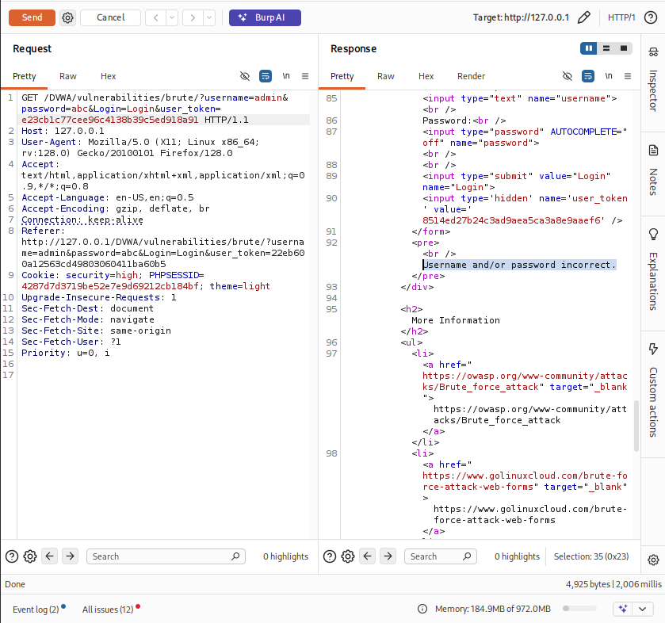
Hình 23 – Token thay đổi giữa request và response
Khung Request chứa một user_token, trong khi HTML ở khung Response trả về một value token khác. Đây là bằng chứng quan trọng rằng token được làm mới sau yêu cầu. Vì vậy, sao chép một token cố định rồi dùng cho toàn bộ 50 payload sẽ thất bại sau khi token đó đã được dùng hoặc hết hiệu lực.
Đổi thử token tuy nhiên vẫn sai mật khẩu
Tôi thử lại với wfuzz kèm user_token
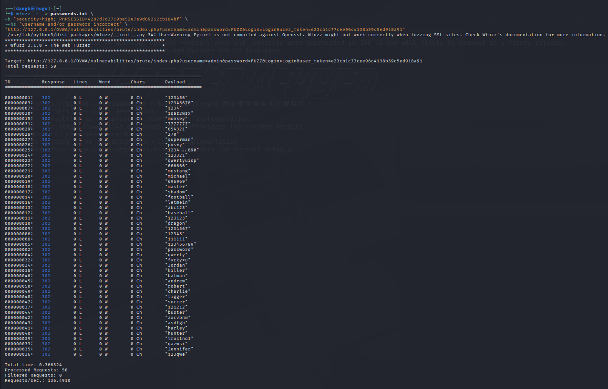
Hình 24 – Wfuzz với token cố định vẫn thất bại
URL đã thêm user_token=e23c…, nhưng cùng một giá trị được lặp cho mọi mật khẩu. Kết quả vẫn là các phản hồi 302 rỗng, Processed Requests: 50 và Filtered Requests: 0. Nguyên nhân không phải do từ khóa FUZZ sai, mà do Wfuzz đang thay password trong một URL cố định và không lấy token mới cho từng vòng lặp.
Mặc dù đã kèm theo hidden user_token, tuy nhiên kết quả lại không cho thấy gì
Vì Ở mức High, DVWA có CSRF token:
<input type="hidden" name="user_token" value="...">
Token này phải được lấy mới trước mỗi lần thử password.
Tôi đến cách tạo script chạy để lấy token động
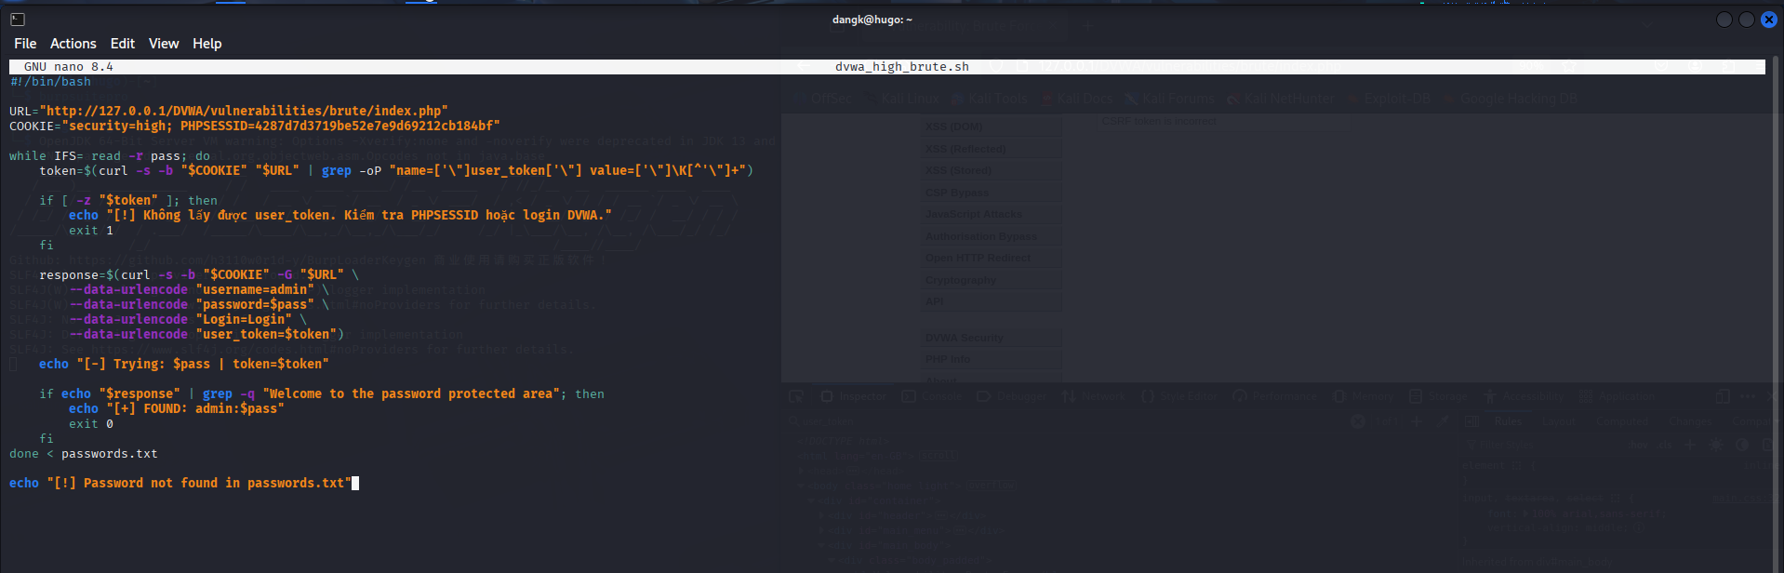
Hình 25 – Script Bash lấy token động
#!/bin/bash
URL="http://127.0.0.1/DVWA/vulnerabilities/brute/index.php"
COOKIE="security=high; PHPSESSID=4287d7d3719be52e7e9d69212cb184bf"
while IFS= read -r pass; do
token=$(curl -s -b "$COOKIE" "$URL" | grep -oP "name=['\"]user_token['\"] value=['\"]\K[^'\"]+")
if [ -z "$token" ]; then
echo "[!] Không lấy được user_token. Kiểm tra PHPSESSID hoặc login DVWA."
exit 1
fi
response=$(curl -s -b "$COOKIE" -G "$URL" \
--data-urlencode "username=admin" \
--data-urlencode "password=$pass" \
--data-urlencode "Login=Login" \
--data-urlencode "user_token=$token")
echo "[-] Trying: $pass | token=$token"
if echo "$response" | grep -q "Welcome to the password protected area"; then
echo "[+] FOUND: admin:$pass"
exit 0
fi
done < passwords.txt
echo "[!] Password not found in passwords.txt"
#!/bin/bash chọn Bash làm trình thông dịch. URL và COOKIE lưu thông tin dùng lặp lại. while IFS= read -r pass đọc từng dòng passwords.txt mà không cắt khoảng trắng hoặc diễn giải dấu gạch chéo. Ở đầu mỗi vòng, curl -s tải trang yên lặng; -b gửi cookie; grep -oP chỉ in phần khớp theo PCRE, còn \K bỏ phần tên thuộc tính và giữ lại đúng giá trị token.
[ -z "$token" ] kiểm tra token rỗng; exit 1 kết thúc với trạng thái lỗi. Lệnh curl thứ hai dùng -G để tạo GET request và --data-urlencode để mã hóa an toàn từng tham số. response=$(...) lưu HTML trả về. grep -q chỉ kiểm tra có chuỗi Welcome hay không mà không in toàn bộ HTML. Nếu đúng, script in tài khoản/mật khẩu và exit 0; nếu chưa đúng, vòng lặp chuyển sang mật khẩu kế tiếp.
Điểm quyết định là lệnh lấy token nằm bên trong while, nên mỗi mật khẩu dùng một token mới. Có thể tạo file bằng nano dvwa_high_brute.sh. Trước khi chạy trực tiếp bằng ./dvwa_high_brute.sh, file cần quyền thực thi (ví dụ chmod +x dvwa_high_brute.sh) nếu quyền này chưa có.
Vì wfuzz với URL cố định sẽ không hoạt động, nên với script bắt user_token “hidden” liên tục sẽ brute được mật khẩu
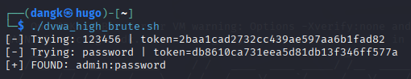
Câu lệnh chạy script
./dvwa_high_brute.sh

IV. Impossible
Mục đích của phần Impossible
Phần này không chạy công cụ dò mật khẩu mà đọc mã nguồn vulnerabilities/brute/source/impossible.php để hiểu các cơ chế phòng thủ. Tên “Impossible” là tên cấp độ của DVWA: mục tiêu là minh họa một triển khai khó bị brute force hơn đáng kể, không có nghĩa tuyệt đối không thể bị tấn công trong mọi hoàn cảnh.
vulnerabilities/brute/source/impossible.php
Ý nghĩa đường dẫn mã nguồn
vulnerabilities/brute/source/impossible.php là file xử lý phía máy chủ cho bài Brute Force ở cấp Impossible. Khối mã tiếp theo nhận biểu mẫu đăng nhập, kiểm tra token, truy vấn cơ sở dữ liệu, khóa tài khoản sau nhiều lần sai và cập nhật nhật ký đăng nhập.
<?php
if( isset( $_POST[ 'Login' ] ) && isset ($_POST['username']) && isset ($_POST['password']) ) {
// Check Anti-CSRF token
checkToken( $_REQUEST[ 'user_token' ], $_SESSION[ 'session_token' ], 'index.php' );
// Sanitise username input
$user = $_POST[ 'username' ];
$user = stripslashes( $user );
$user = ((isset($GLOBALS["___mysqli_ston"]) && is_object($GLOBALS["___mysqli_ston"])) ? mysqli_real_escape_string($GLOBALS["___mysqli_ston"], $user ) : ((trigger_error("[MySQLConverterToo] Fix the mysql_escape_string() call! This code does not work.", E_USER_ERROR)) ? "" : ""));
// Sanitise password input
$pass = $_POST[ 'password' ];
$pass = stripslashes( $pass );
$pass = ((isset($GLOBALS["___mysqli_ston"]) && is_object($GLOBALS["___mysqli_ston"])) ? mysqli_real_escape_string($GLOBALS["___mysqli_ston"], $pass ) : ((trigger_error("[MySQLConverterToo] Fix the mysql_escape_string() call! This code does not work.", E_USER_ERROR)) ? "" : ""));
$pass = md5( $pass );
// Default values
$total_failed_login = 3;
$lockout_time = 15;
$account_locked = false;
// Check the database (Check user information)
$data = $db->prepare( 'SELECT failed_login, last_login FROM users WHERE user = (:user) LIMIT 1;' );
$data->bindParam( ':user', $user, PDO::PARAM_STR );
$data->execute();
$row = $data->fetch();
// Check to see if the user has been locked out.
if( ( $data->rowCount() == 1 ) && ( $row[ 'failed_login' ] >= $total_failed_login ) ) {
// User locked out. Note, using this method would allow for user enumeration!
//echo "<pre><br />This account has been locked due to too many incorrect logins.</pre>";
// Calculate when the user would be allowed to login again
$last_login = strtotime( $row[ 'last_login' ] );
$timeout = $last_login + ($lockout_time * 60);
$timenow = time();
/*
print "The last login was: " . date ("h:i:s", $last_login) . "<br />";
print "The timenow is: " . date ("h:i:s", $timenow) . "<br />";
print "The timeout is: " . date ("h:i:s", $timeout) . "<br />";
*/
// Check to see if enough time has passed, if it hasn't locked the account
if( $timenow < $timeout ) {
$account_locked = true;
// print "The account is locked<br />";
}
}
// Check the database (if username matches the password)
$data = $db->prepare( 'SELECT * FROM users WHERE user = (:user) AND password = (:password) LIMIT 1;' );
$data->bindParam( ':user', $user, PDO::PARAM_STR);
$data->bindParam( ':password', $pass, PDO::PARAM_STR );
$data->execute();
$row = $data->fetch();
// If its a valid login...
if( ( $data->rowCount() == 1 ) && ( $account_locked == false ) ) {
// Get users details
$avatar = $row[ 'avatar' ];
$failed_login = $row[ 'failed_login' ];
$last_login = $row[ 'last_login' ];
// Login successful
echo "<p>Welcome to the password protected area <em>{$user}</em></p>";
echo "<img src=\"{$avatar}\" />";
// Had the account been locked out since last login?
if( $failed_login >= $total_failed_login ) {
echo "<p><em>Warning</em>: Someone might of been brute forcing your account.</p>";
echo "<p>Number of login attempts: <em>{$failed_login}</em>.<br />Last login attempt was at: <em>{$last_login}</em>.</p>";
}
// Reset bad login count
$data = $db->prepare( 'UPDATE users SET failed_login = "0" WHERE user = (:user) LIMIT 1;' );
$data->bindParam( ':user', $user, PDO::PARAM_STR );
$data->execute();
} else {
// Login failed
sleep( rand( 2, 4 ) );
// Give the user some feedback
echo "<pre><br />Username and/or password incorrect.<br /><br/>Alternative, the account has been locked because of too many failed logins.<br />If this is the case, <em>please try again in {$lockout_time} minutes</em>.</pre>";
// Update bad login count
$data = $db->prepare( 'UPDATE users SET failed_login = (failed_login + 1) WHERE user = (:user) LIMIT 1;' );
$data->bindParam( ':user', $user, PDO::PARAM_STR );
$data->execute();
}
// Set the last login time
$data = $db->prepare( 'UPDATE users SET last_login = now() WHERE user = (:user) LIMIT 1;' );
$data->bindParam( ':user', $user, PDO::PARAM_STR );
$data->execute();
}
// Generate Anti-CSRF token
generateSessionToken();
?>
Giải thích
1) if (isset(...)) chỉ chạy xử lý khi yêu cầu POST có đủ Login, username và password. checkToken($_REQUEST['user_token'], $_SESSION['session_token'], 'index.php') so sánh token gửi lên với token lưu trong phiên; token sai hoặc thiếu sẽ bị từ chối trước khi kiểm tra mật khẩu.
2) $user và $pass lấy dữ liệu từ $_POST. stripslashes loại bỏ dấu gạch chéo escape; mysqli_real_escape_string làm sạch ký tự đặc biệt trước truy vấn. Sau đó $pass = md5($pass) biến mật khẩu nhập thành chuỗi băm để so sánh với dữ liệu lưu trong bảng users. Lưu ý kỹ thuật: MD5 hiện không còn an toàn cho lưu mật khẩu thực tế; hệ thống thật nên dùng password_hash/password_verify với Argon2id hoặc bcrypt. Prepared statement ở các bước sau mới là lớp bảo vệ chính chống SQL injection.
3) $total_failed_login = 3 đặt ngưỡng ba lần sai; $lockout_time = 15 đặt thời gian khóa 15 phút; $account_locked = false là trạng thái ban đầu. Đây là cơ chế giới hạn số lần thử theo tài khoản.
4) Câu SELECT failed_login, last_login ... LIMIT 1 dùng prepared statement PDO. bindParam(':user', $user, PDO::PARAM_STR) gắn username dưới dạng chuỗi, execute chạy truy vấn và fetch lấy bản ghi. Nếu tìm thấy đúng một user và failed_login >= 3, chương trình tính $timeout = thời_điểm_lần_thử_gần_nhất + 15 phút rồi so sánh với time() hiện tại. Nếu chưa hết thời gian, $account_locked được đặt true.
5) Khối comment /* ... */ chứa các lệnh print để lập trình viên quan sát last_login, timenow và timeout khi gỡ lỗi. Vì đang nằm trong comment nên chúng không được thực thi và không xuất hiện với người dùng.
6) Câu SELECT * FROM users WHERE user = (:user) AND password = (:password) LIMIT 1 kiểm tra cặp username và mật khẩu đã băm. Hai bindParam tách dữ liệu người dùng khỏi câu SQL; rowCount()==1 nghĩa là có đúng một bản ghi khớp. Điều kiện còn yêu cầu $account_locked == false, nên ngay cả mật khẩu đúng cũng chưa được chấp nhận trong thời gian khóa.
7) Khi đăng nhập hợp lệ, mã lấy avatar, failed_login và last_login, rồi in thông báo Welcome và ảnh đại diện. Nếu tài khoản từng đạt ngưỡng sai, hệ thống cảnh báo có thể đã có người brute force, đồng thời hiển thị số lần thử và thời điểm gần nhất. UPDATE users SET failed_login = "0" đặt lại bộ đếm sau đăng nhập thành công.
8) Khi đăng nhập thất bại hoặc tài khoản đang khóa, sleep(rand(2, 4)) tạo độ trễ ngẫu nhiên 2–4 giây. Thông báo trả về cố ý gộp hai khả năng “sai username/password” và “tài khoản bị khóa”, giúp giảm thông tin để kẻ tấn công suy đoán. UPDATE ... failed_login = failed_login + 1 tăng bộ đếm sai cho username được gửi.
9) UPDATE users SET last_login = now() chạy sau cả nhánh thành công lẫn thất bại, cập nhật thời điểm dùng để tính khóa. Cuối cùng generateSessionToken() tạo token chống CSRF mới cho yêu cầu tiếp theo. Vì token được làm mới, tự động hóa phải vừa duy trì đúng PHPSESSID vừa lấy token mới.
10) Ý nghĩa tổng thể của đầu ra/cơ chế: anti-CSRF ngăn gửi hàng loạt request tĩnh; prepared statements giảm SQL injection; ngưỡng ba lần sai và khóa 15 phút chặn tốc độ thử; độ trễ 2–4 giây làm brute force tốn thời gian; thông báo chung giảm khả năng dò username; bộ đếm và cảnh báo tạo dấu vết phát hiện. Đây là lý do quy trình đã dùng ở Low/Medium/High không còn phù hợp ở Impossible.

